|  |  |
| --- | --- |
| Gerb-BMSTU_01 | **Министерство науки и высшего образования Российской Федерации**  **Федеральное государственное бюджетное образовательное учреждение высшего образования**  **«Московский государственный технический университет имени Н.Э. Баумана**  **(национальный исследовательский университет)» (МГТУ им. Н.Э. Баумана)** |

### ФАКУЛЬТЕТ ИНФОРМАТИКА И СИСТЕМЫ УПРАВЛЕНИЯ (ИУ)

КАФЕДРА СИСТЕМЫ ОБРАБОТКИ ИНФОРМАЦИИ И УПРАВЛЕНИЯ (ИУ5)

О Т Ч Е Т

**по домашнему заданию**

по дисциплине: Разработка интернет-приложений

на тему: веб-приложение на основе технологий Python, Django, JavaScript,

MySQL

Студент РТ5-51 **А.С. Акушко**

(Группа) (Подпись, дата) (И.О.Фамилия)

Руководитель **Ю.Е. Гапанюк**

(Подпись, дата) (И.О.Фамилия)

*2019 г.*

# Задание и порядок выполнения

### В рамках домашнего задания студент разрабатывает веб-приложение на основе технологий Python, Django, JavaScript, MySQL.

Предметная область домашнего задания содержит субъект, отношение и объект. Необходимые атрибуты субъекта и объекта выбираются студентом самостоятельно. Предметная область (по вариантам) представлена в следующей таблице. По согласованию с преподавателем предметная область может быть изменена.

|  |  |  |  |
| --- | --- | --- | --- |
| **№** | **Субъект** | **Отношение** | **Объект** |
| **2** | Пользователь | Отзыв | Книга |

1. **Исходные коды**
   1. **views.py**

**from** .models **import** Post, Book\_User

**from** django.utils **import** timezone

**from** django.shortcuts **import** render, get\_object\_or\_404, Http404

**from** django.core.paginator **import** Paginator

**from** django.views.generic.edit **import** FormView

**from** django.contrib.auth.forms **import** UserCreationForm, AuthenticationForm

**from** django.shortcuts **import** redirect

**from** django.contrib.auth **import** login, logout

**from** django.views.generic.base **import** View

**from** django.core.exceptions **import** ObjectDoesNotExist

**from** blog.forms **import** BookForm **from** django.shortcuts **import** render **from** django.http **import** HttpResponse

**class** RegisterFormView(FormView): form\_class = UserCreationForm success\_url = **"/login/"** template\_name = **"blog/register.html"**

**def** form\_valid(self, form): form.save()

**return** super(RegisterFormView, self).form\_valid(form)

**class** LoginFormView(FormView): form\_class = AuthenticationForm template\_name = **"blog/login.html"** success\_url = **"/"**

**def** form\_valid(self, form): self.user = form.get\_user()

login(self.request, self.user)

**return** super(LoginFormView, self).form\_valid(form)

**class** LogoutView(View): success\_url = **"/"**

**def** get(self, request):

return\_path = request.META.get(**'HTTP\_REFERER'**, **'/'**) logout(request)

**return** redirect(return\_path)

**def** post\_list(request, page\_number=1): posts =

Post.objects.filter(published\_date lte=timezone.now()).order\_by(**'published\_date'**) current\_page = Paginator(posts, 3)

**if** request.method == **"POST"**:

form = BookForm(request.POST, request.FILES)

**if** form.is\_valid():

post = form.save(commit=**False**) post.published\_date = timezone.now() post.ordered = **'0'**

post.save()

**return** redirect(**'bookexmp'**, pk=post.pk)

#### else:

form = BookForm()

**return** render(request, **'blog/post\_list.html'**, {**'posts'**: current\_page.page(page\_number), **'form'**: form})

**def** books(request, pk):

post = get\_object\_or\_404(Post, pk=pk) book\_user = Book\_User.objects.filter(book=pk)

**return** render(request, **'blog/bookexmp.html'**, {**'post'**: post, **'book\_user'**: book\_user})

**def** test(request):

**return** render(request, **'blog/siteshab.html'**, {})

**def** addtoorder(request, pk):

**try**:

return\_path = request.META.get(**'HTTP\_REFERER'**, **'/'**) post = get\_object\_or\_404(Post, pk=pk)

post.ordered += 1 post.save()

**if** post.pk > 0:

**if** Book\_User.objects.filter(user=request.user.username, book=pk).exists():

b\_u = Book\_User.objects.get(user=request.user.username, book=pk) b\_u.number += 1

b\_u.save()

#### else:

b\_u = Book\_User(user=request.user.username, book=pk, number=1) b\_u.save()

**except** ObjectDoesNotExist:

**raise** Http404

**return** redirect(return\_path)

**def** add(request):

**if** request.method == **"POST"**: form = BookForm(request.POST)

#### else:

form = BookForm()

**return** render(request, **'blog/edit.html'**, {**'form'**: form})

**def** contact(request): errors = []

form = {}

**if** request.POST:

form[**'message'**] = request.POST.get(**'message'**)

**if not** form[**'message'**]: errors.append(**'Введите сообщение'**)

**if not** errors:

*# ... сохранение данных в базу*

**return** HttpResponse(**'Спасибо за ваше сообщение!'**)

**return** render(request, **'bookexmp.html'**, {**'errors'**: errors, **'form'**: form})

* 1. **models.py**

**from** django.db **import** models

**from** django.utils **import** timezone

**class** Post(models.Model):

book\_author = models.CharField(max\_length=200) title = models.CharField(max\_length=200)

text = models.TextField() published\_date = models.DateTimeField(

blank=**True**, null=**True**)

img = models.ImageField(upload\_to=**'blog/static'**) ordered = models.IntegerField()

**def** publish(self):

self.published\_date = timezone.now() self.save()

**def** str (self): **return** self.title

**class** Book\_User(models.Model):

user = models.CharField(max\_length=200) book = models.IntegerField()

number = models.IntegerField()

## siteshab.html

{% **load staticfiles** %}

<**html**>

<**head**>

<**title**>Books.ru</**title**>

#### <link rel="stylesheet" href="{% static '/bootstrap/bootstrap.min.css' %}">

<**link rel="stylesheet" href="**{% **static '/bootstrap/bootstrap-theme.min.css'** %}**"**>

<**link rel="stylesheet" href="**{% **static '/css/blog.css'** %}**"**

</**head**>

<**body**>

<**header**>

<**a href="/" title="На главную" id="logo"**> Books.ru </**a**>

{% **if user**.**is\_authenticated** %}

<**span class='a1'**><**a href="**{% **url 'logout'** %}**" title="Выход"**> Выход </**a**></**span**>

<**span class='a1'** >Здравствуйте, {{**user**.**username**}}</**span**>

{% **else**%}

<**span class='a1'**><**a href="**{% **url 'register'** %}**" title="Регистрация"**> Регистрация

</**a**></**span**>

<**span class='a1'**><**a href="**{% **url 'login'** %}**" title="Зайти"**> Вход </**a**></**span**>

{% **endif** %}

{% **block header** %}

{% **endblock** %}

</**header**>

{% **block body** %}

{% **endblock** %}

</**body**>

</**html**>

## bookexmp.html

#### {% extends 'blog/siteshab.html' %}

{% **block body** %}

#### <div id='pst'>

<**table width="80%"**>

<**tr**>

<**td** >

<**h1**>{{ **post**.**title** }}</**h1**>

#### <img src={{ post.img.url }} width="300" height="350" >

</**td**>

<**td** >

<**h4**>{{ **post**.**book\_author**|**linebreaksbr** }}</**h4**>

<**p**>{{ **post**.**text**|**linebreaksbr** }}</**p**>

#### {% for bu in book\_user %}

<**p**>{{ **bu**.**user** }}</**p**>

{% **endfor** %}

</**td**>

</**tr**>

</**table**>

</**div**>

{% **if user**.**is\_authenticated** %}

<**html**>

<**head**>

<**title**>Django</**title**>

</**head**>

<**body**>

#### <form action="" method="post">

<**label**>Отзыв</**label**>

<**textarea name="message"**>{{ **form**.**message** }}</**textarea**>

#### <input type="submit" value="Отправить">

{% **csrf\_token** %}

</**form**>

</**body**>

</**html**>

{% **endif** %}

<**script**>

**var *pos*** = 0;

**while** (**true**) {

**var *foundPos*** = ***document***.**body**.**innerHTML**.indexOf(**"blog/"**, ***pos***); **if** (***foundPos*** == -1) **break**; ***document***.getElementById(**"pst"**).**innerHTML**=

***document***.getElementById(**"pst"**).**innerHTML**.replace(**'blog/'**, **'/'**);

***pos*** = ***foundPos*** + 1; *// продолжить поиск со следующей*

}

</**script**>

{% **endblock** %}

## post\_list.html

#### {% extends 'blog/siteshab.html' %}

{% **block header** %}

{% **if user**.**is\_staff** == **True** %}

<**a href="#openModal" id="openM"**><**span class='contact'** >Добавить книгу</**span**></**a**>

#### <div id="openModal" class="modalDialog">

<**div**>

#### <a href="#close" title="Закрыть" class="close">X</a>

<**ul id="rezult"**></**ul**>

<**h1**>Добавить:</**h1**>

#### <form method="POST" enctype="multipart/form-data">

{% **csrf\_token** %}

{{ **form**.**as\_p** }}

#### <button type="submit" class="save btn btn-default" id="save">Сохранить</button>

</**form**>

</**div**>

</**div**>

{% **endif** %}

{% **endblock** %}

{% **block body** %}

#### <div id='pst'>

<**table** >

{% **for post in posts** %}

<**div**>

<**tr**>

<**td**>

<**h2**><**a href="**{% **url 'bookexmp' pk**=**post**.**pk** %}**"**>{{ **post**.**title**

}}</**a**></**h2**>

#### <img src={{ post.img.url }} width="250" height="250" >

</**td**>

<**td**>

<**p**> </**p**>

<**h4**>{{ **post**.**book\_author**|**linebreaksbr** }}</**h4**>

<**p**>{{ **post**.**text**|**linebreaksbr** }}</**p**>

{% **if user**.**is\_authenticated** %}

#### <button type="button">

</**button**>

{% **endif** %}

</**td**>

</**tr**>

</**div**>

{% **endfor** %}

</**table**>

</**div**>

<**center**>

<**table**>

<**tr**>

{% **if posts**.**has\_previous** %}

#### <td class="arrow" ><a href="/page/{{ posts.previous\_page\_number}}/" id="a2">&laquo;</a></td>

{% **else** %}

#### <td class="arrow unavailable" ><a href="" id="a2">&laquo;</a></td>

{% **endif** %}

#### {% for page in posts.paginator.page\_range %}

{% **if page** == **posts**.**number** %}

<**td class="current"**><**a href="/page/**{{ **page** }}**" id="a2"**></**a**></**td**>

{% **else** %}

<**td**><**a href="/page/**{{ **page** }}**" id="a2"**>{{ **page** }}</**a**></**td**>

{% **endif** %}

{% **endfor** %}

{% **if posts**.**has\_next** %}

#### <td class="arrow"><a href="/page/{{ posts.next\_page\_number }}/" id="a2"

>**&raquo;**</**a**></**td**>

{% **else** %}

#### <td class="arrow unavailable" ><a href="" id="a2">&raquo;</a></td>

{% **endif** %}

</**tr**>

</**table**>

</**center**>

<**script**>

**var *pos*** = 0;

**while** (**true**) {

**var *foundPos*** = ***document***.**body**.**innerHTML**.indexOf(**"blog/"**, ***pos***); **if** (***foundPos*** == -1) **break**; ***document***.getElementById(**"pst"**).**innerHTML**=

***document***.getElementById(**"pst"**).**innerHTML**.replace(**'blog/'**, **'/'**);

***pos*** = ***foundPos*** + 1; *// продолжить поиск со следующей*

}

**var *a*** = ***document***.getElementById(**'save'**); ***a***.**onclick** = **function**()

{

**var** data = [];

**var** rezult = ***document***.getElementById(**'rezult'**);

$(rezult).empty();

**var** book\_author = document.getElementById(**'id\_book\_author'**).value;

**var** title = document.getElementById(**'id\_title'**).value; **var** text = document.getElementById(**'id\_text'**).value; **var** img = document.getElementById(**'id\_img'**).value;

**книги'**); err++}; err++};

err++};

</**script**>

{% **endblock** %}

# Скриншоты

**var** err = 0;

**if** (book\_author==**''**) {data.push(**'Введите название if** (title==**''**) {data.push(**'Введите описание книги'**); **if** (text==**''**) {data.push(**'Введите описание книги'**);

**if** (!img) {data.push(**'Загрузите фотографию'**); err++};

**for** (**var** i=0; i<err; i++ )

{

**var** li = document.createElement(**'li'**); li.appendChild(document.createTextNode(data[i])); rezult.appendChild(li);

}

}

## Главная страница

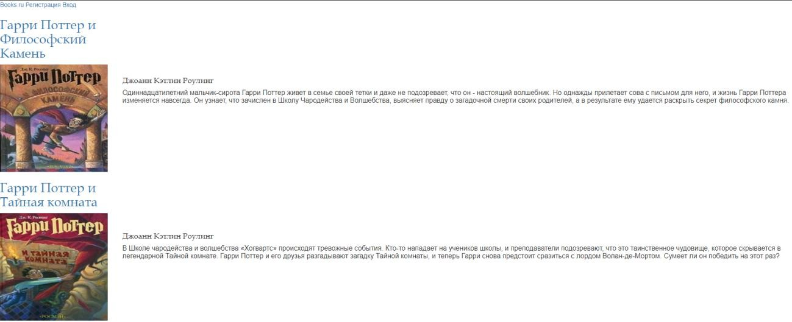

* 1. **Регистрация**

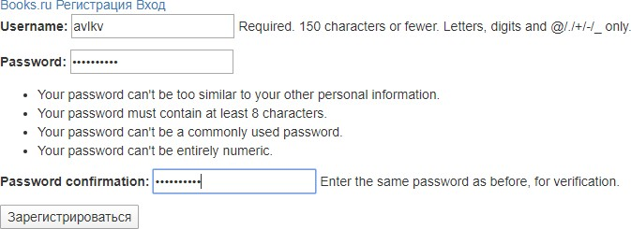

* 1. **Вход**

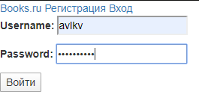

* 1. **Отзыв**

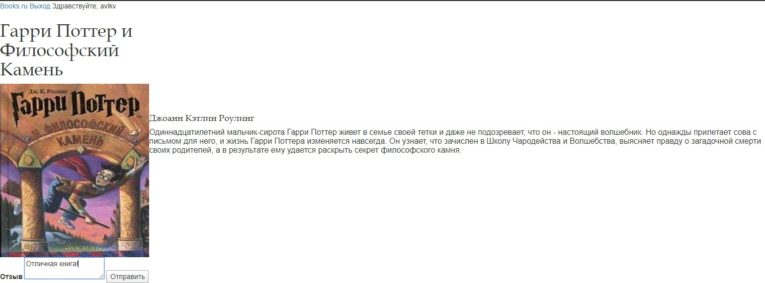

* 1. **Администрирование**

